2.16 Dráha pohybu

Na turistických trasách sa stretneme so smerovníkmi, ktoré šípkou určujú smer cesty a udaným časom nás orientujú, koľko by malo trvať, kým prídeme do cieľa.
Značenie nič nehovorí o tom, ako ďaleko je cieľ našej cesty. Predpokladá sa, že rýchlosť, akou sa turista pohybuje pri pohodlnej chôdzi, je okolo
4 $\frac{\text{km}}{h}$. Teda ak je na smerovníku napísané, že do cieľa našej cesty je 1h 30 min chôdze, potom dĺžka našej cesty je približne 6 km.
Úvaha, ktorú má turista urobiť, je jednoduchá: Dráhu vypočíta tak, že rýchlosť chôdze vynásobí časom uvedeným na smerovníku. Predpokladá sa, že turista sa bude

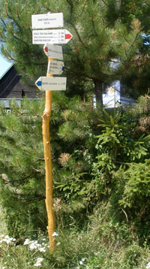
pohybovať rovnomerným pohybom. Pôjde približne rovnakou rýchlosťou, nebude robiť prestávky.
Každý turista vie, že ide len o približné údaje.
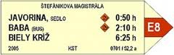

Presnejšie možno odhadovať dráhu pri jazde autom. Ak napr. predpokladáme, že pôjdeme po diaľnici stálou rýchlosťou napríklad 110 $\frac{\text{km}}{h}$, ľahko si spočítame, akú dráhu auto prejde za 1h, 2h a pod. Rovnako predpokladáme, že sa auto bude pohybovať rovnomerným pohybom so stálou rýchlosťou.
Na obrázku je znázornený automobil, ktorý sa pohybuje rovnomerným pohybom po diaľnici.

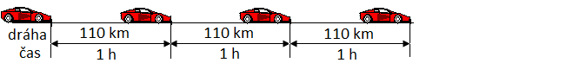
Obr. 110 Znázornenie rovnomerného pohybu

V nasledujúcom obrázku je pohyb auta zobrazený grafmi. Predpokladáme, že dráha auta bude po celý čas rovnomerne narastať, to znamená, že dráha auta sa každú hodinu zväčší o 110 km, a že sa auto celý čas pohybuje stálou rýchlosťou v.

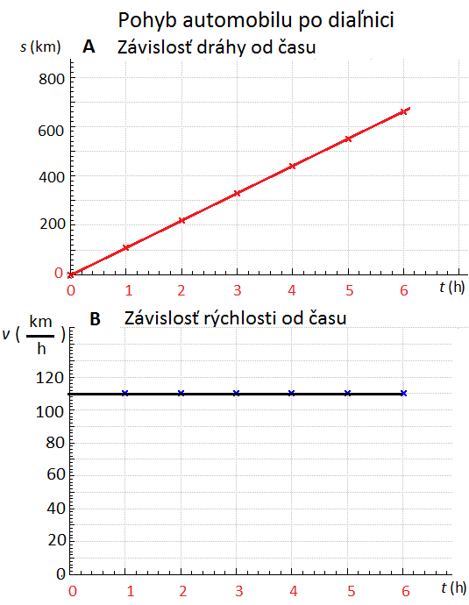

Rovnomerné narastanie dráhy v závislosti od času sa zobrazí priamkovým grafom. Z grafu môžeme „vyčítať“, že dráha sa každú hodinu zmení rovnako – zväčší sa o 110 km.

Pri rovnomernom pohybe sa teleso pohybuje stálou rýchlosťou. Každej hodnote prislúcha tá istá hodnota rýchlosti.
Graf závislosti rýchlosti od času je priamka rovnobežná s osou x.

Obr. 111 Grafické zobrazenie rovnomerného pohybu auta po diaľnici

Pre výpočet dráhy rovnomerného pohybu platí: dráha = rýchlosť · čas.
Vzťah prepíšeme pomocou značiek veličín:
s = v t
Pri rovnomernom pohybe telesa dráha rovnomerne narastá s časom, inak povedané dráha rovnomerného pohybu je priamo úmerná času.

 Úloha
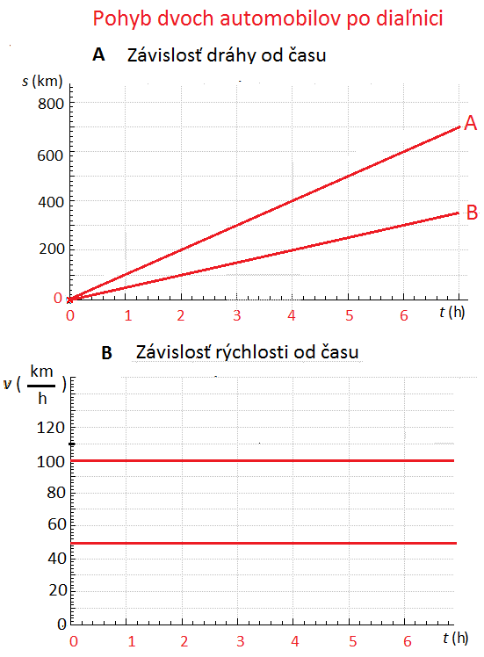
Na obrázku sú grafy znázorňujúce pohyb dvoch automobilov, ktoré súčasne odštartovali z toho istého miesta a pohybujú sa po diaľnici.
- Preskúmaj graf závislosti rýchlosti od času. Aké sú rýchlosti, ktorými sa automobily pohybujú?
- Preskúmaj graf závislosti dráhy od času. Ktorý z automobilov (A, alebo B) sa pohybuje rýchlejšie?
- Skús vysloviť všeobecné pravidlo, podľa ktorého rozoznáme rovnomerný pohyb s väčšou rýchlosťou. Napr.: Čím je pohyb rýchlejší, tým je sklon priamkového grafu menší? väčší?

Ak ešte raz preskúmame pohyb športovca pri rekordnom behu na 100 m (s. 145, obr. 97) a zaznačíme si dráhu a čas do grafu (Graf A), vidíme, že v čase od 0 do skoro 5 sekúnd je čiara grafu krivkou. V tomto čase sa športovec pohyboval zrýchleným pohybom. V čase od 5 sekúnd do konca pohybu sa športovec pohyboval približne rovnomerným pohybom.

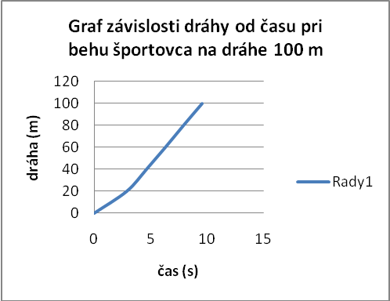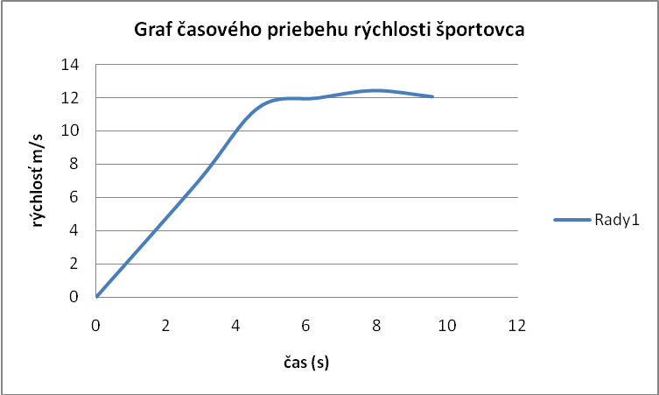
Graf A Graf B

V grafe časového priebehu rýchlosti športovca (Graf B) môžeme vyčítať, že v čase do 5 sekúnd, keď sa športovec pohyboval zrýchleným pohybom, jeho rýchlosť pravidelne narastala s časom. Od 5 sekúnd do konca pohybu bola jeho rýchlosť stála, okolo 12 m/s.

Poznať vzťahy na výpočet dráhy, rýchlosti či času pohybu nám môžu byť užitočné aj pri plánovaní cesty autom. Potrebujeme si zistiť informácie o vzdialenosti miesta, kde sa chceme dostať.
Napríklad bývame v Žiline a v Bratislave sa koná koncert známej hudobnej skupiny, ktorý chceme navštíviť. Žilina je od Bratislavy vzdialená približne 200 km.
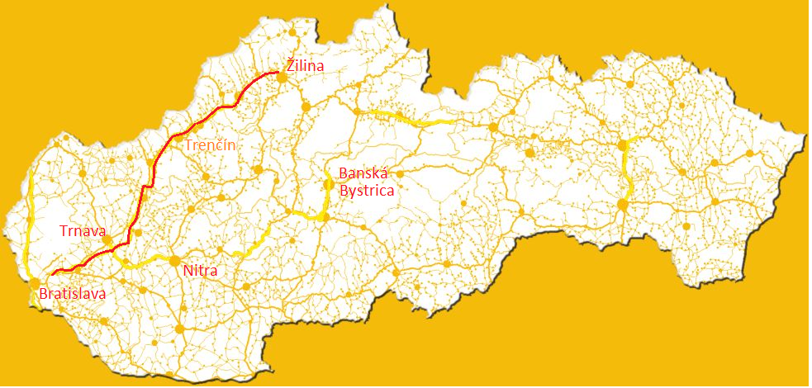
Vodič si v mysli premietne cestu, ktorá ho čaká. Vie, že časť cesty je diaľnica s povolenou rýchlosťou 130 $\frac{\text{km}}{h}$, prípadne 110 $\frac{\text{km}}{h}$. Na niektorých úsekoch cesty očakávame obmedzenie rýchlosti, napr. na
50 $\frac{\text{km}}{h}$ .

Odhadovaná priemerná rýchlosť môže byť 80 km/h.

Zapíšeme si veličiny, ktoré poznáme:
- dráha s = 200 km,
- odhadovaná priemerná rýchlosť v = 80$\frac{\text{km}}{h}$,
- čas potrebný na cestu t = ?
Čas si vypočítame zo vzťahu pre výpočet dráhy s = v . t: $t=\frac{s}{v}, t=\frac{\text{200 }}{\text{80 }}\text{ h}=\text{2,5 h}\text{.}$.
Teraz vieme, že na cestu zo Žiliny do Bratislavy potrebujeme čas približne 2 hodiny a 30 minút.

Dráhu s, ktorú prejde teleso rýchlosťou v za čas t, vypočítame podľa vzťahu s = v t.
Pre čas, za ktorý teleso prejde dráhu s priemernou rýchlosťou v, vypočítame: $t=\frac{s}{v}$.

Rieš úlohy

1. Vzdialenosť Zeme od Slnka je 150 000 000 km a svetlo sa pohybuje rýchlosťou
300 000 km/s. Za aký čas príde svetlo zo Slnka na Zem?

2. Na grafe je znázornený časový priebeh rýchlosti vlaku. Urč dráhu, ktorú prejde vlak v čase od 7. 00 h do 11. 00 h.
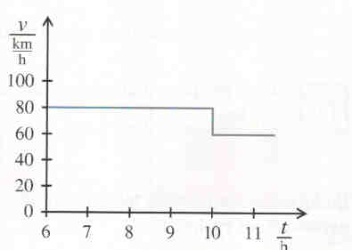

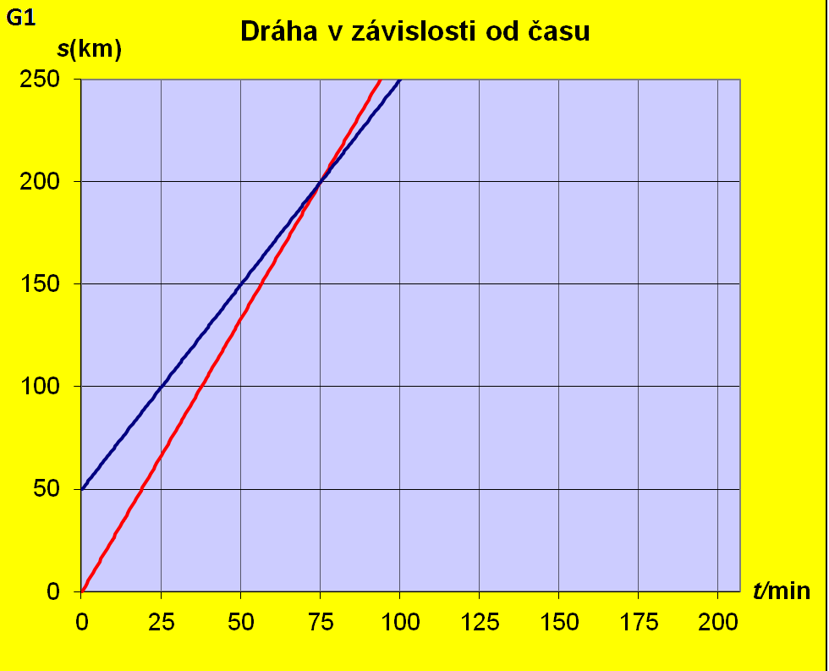
3. Vyobrazené grafy na obr. G1 znázorňujú pohyby dvoch automobilov v dramatickej situácii: Na diaľničnom parkovisku pri Trnave odcudzili zlodeji automobil a vydali sa na cestu po diaľnici smerom k Žiline. V tom istom čase odštartovalo z Bratislavy auto diaľničnej polície, ktoré zlodejov prenasleduje. Preskúmajte grafy a zistite, ktorý graf znázorňuje závislosť dráhy od času policajného auta a ktorý patrí odcudzenému autu.
- Odmerajte na grafe rýchlosti obidvoch automobilov a vyjadrite ju v jednotkách $\frac{\text{km}}{\text{min}}\text{ a }\frac{\text{km}}{h}$.
- Ako dlho po odcudzení policajti odcudzené auto dobehli?
- Ako ďaleko od Bratislavy a ako ďaleko od Trnavy policajti odcudzené auto dobehli?
- Z grafov môžeme vyčítať, že pohyby obidvoch automobilov sa začali súčasne, v rovnakom čase t = 0. Začali sa obidva pohyby aj na rovnakom mieste? Pre policajné auto platí: V čase t = 0, začiatočná dráha s_{P} = 0. Aká je začiatočná dráha odcudzeného auta?
(t = 0, s_{O} =?)

4. Na obrázku G2 je znázornená podobná situácia ako v predchádzajúcej úlohe s istými zmenami.
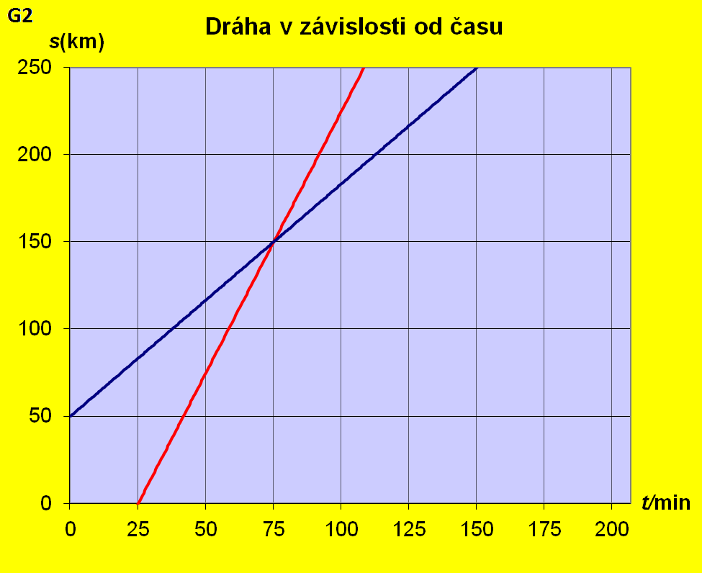
Zdá sa, že v tomto prípade diaľničná polícia zareagovala na krádež pomalšie.
a) Začali sa obidva automobily pohybovať
súčasne a na rovnakom mieste?
b) Vymyslite si vlastný variant príbehu
o ukradnutom aute a o zásahu diaľničnej
polície.

5. Na parkovisku 20 km od Bratislavy odcudzili zločinci automobil (označme ho O) a pohybujú sa rýchlosťou v_{O} = 130 km/h smerom do Žiliny.
Po dvanástich minútach dostala diaľničná polícia (P) na začiatku diaľnice v Bratislave príkaz, aby odcudzené auto dobehla a zastavila. Operačný dôstojník diaľničnej polície má na prípravu akcie čas desať minút. Pred rozhodnutím musí spracovať informácie:
- Policajné auto s majákom sa na diaľnici pohybuje priemernou rýchlosťou 180 km/h, policajný vrtuľník 280 km/h.
- Odcudzený automobil O treba zastaviť pred Trenčínom.
- O spoluprácu pri zatýkaní treba požiadať policajný útvar v meste ležiacom najbližšie k miestu stretnutia (Trnava?, Trenčín?, Žilina?).
Policajný dôstojník sa spravidla rozhodne na základe svojích predchádzajúcich skúseností. Ak ich nemá, môže mu pomôcť počítačová simulácia. Príklad riešenia úlohy počítačovou simuláciou v programe C6lite (súbor DialnicaSim.cma) je na nasledujúcom obrázku.

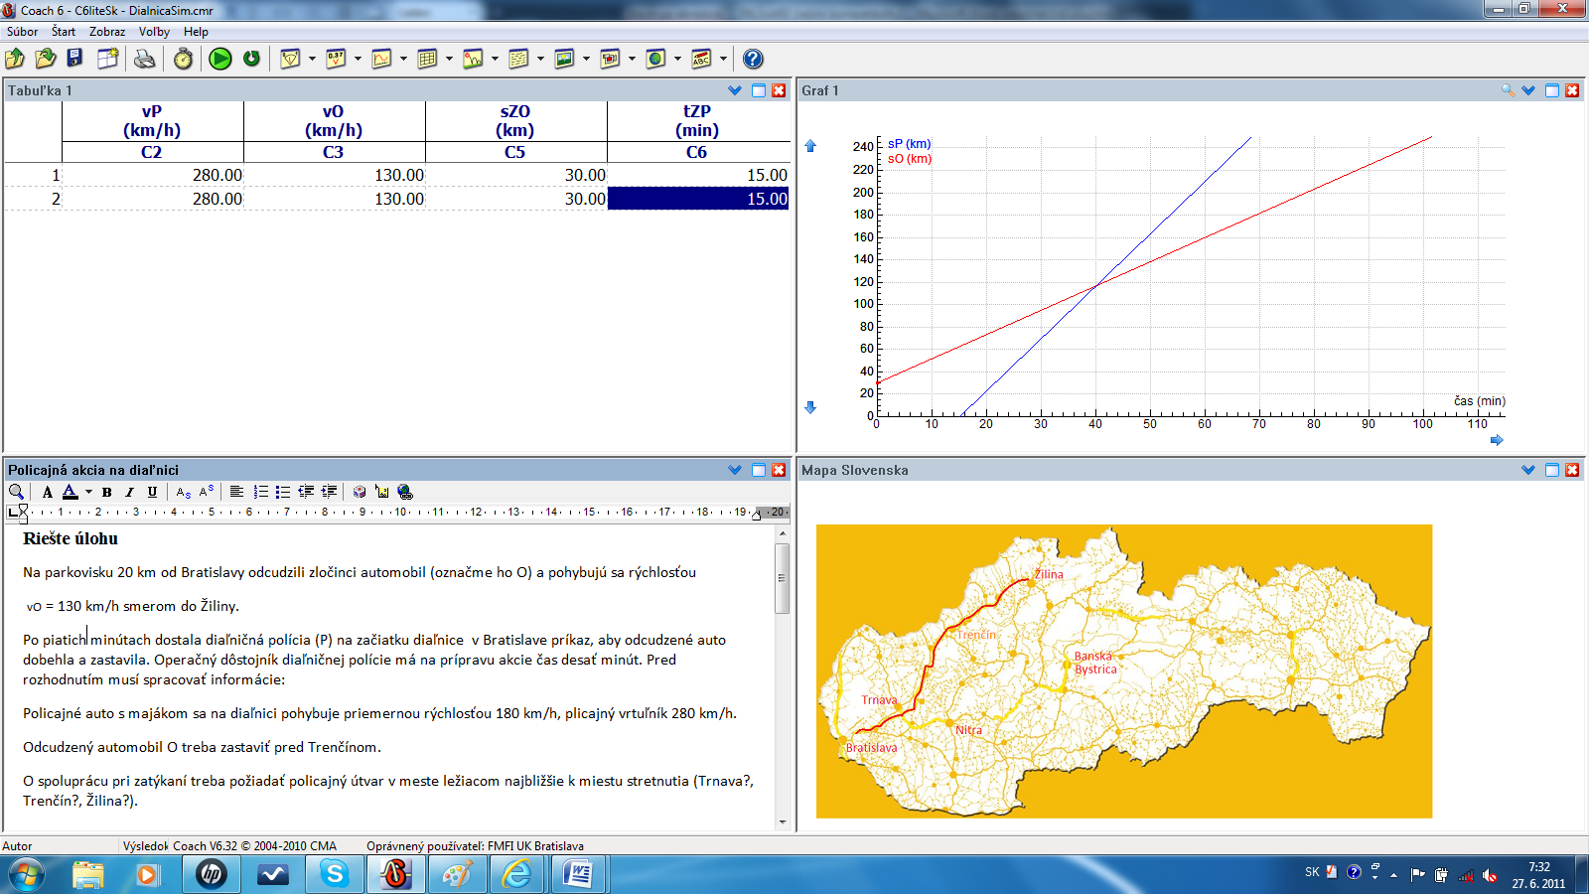

! Poznámka: Úlohy o pohybe dvoch áut, policajného a odcudzeného, zadané, alebo vymyslené podľa vlastnej fantázie, môžeš riešiť počítačovou simuláciou v programe EXCEL alebo v programe C6lite (súbor DialnicaSim.xls a súbor DialnicaSim.cma nájdeš na internete). Dostupné na www.fyzikus.fmph.uniba.sk

